Problèmes de mise en train

PS MS

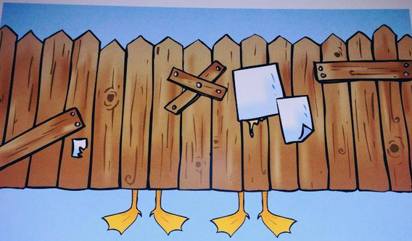
Observe bien les pattes des canards.
Combien de canards sont cachés

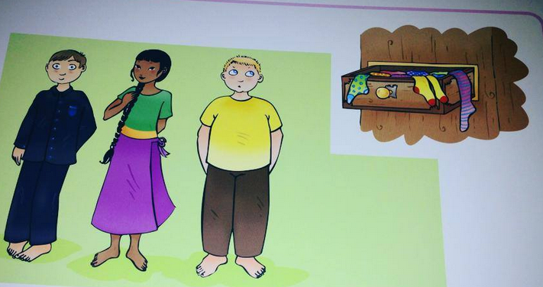
Combien faut-il de chaussettes pour tous les enfants ?

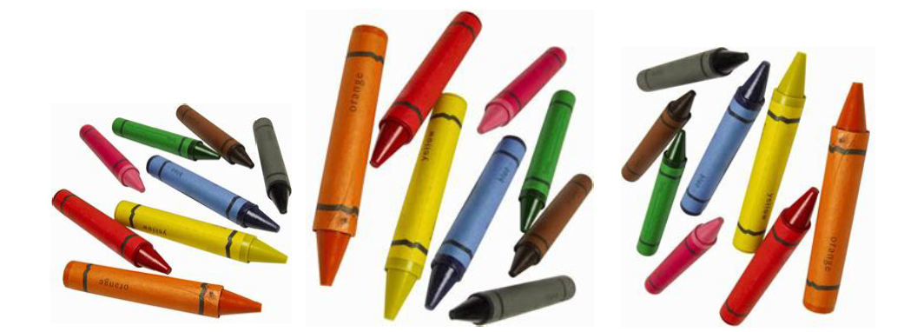

Y a-t-il assez de crayons pour que chaque élève de ta classe puisse en avoir un ?

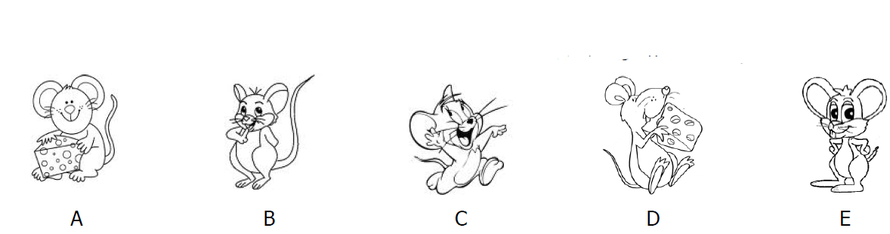
Je cherche une souris.
Elle ne tient pas de gruyère.
Elle a deux pattes par terre.
Elle n’a pas une petite queue.

Résoudre une situation représentée

GS CP

Comparer

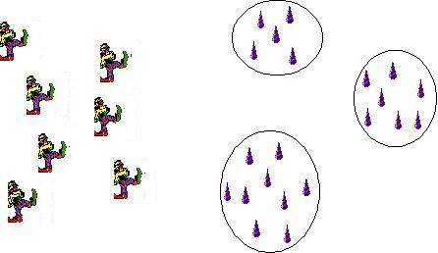

Y a t-il assez de chapeaux pour que chaque clown en ait un ?
Choisis la bonne collection.

Partager

Voici 3 chats qui veulent se partager des souris. Chacun veut 2 souris

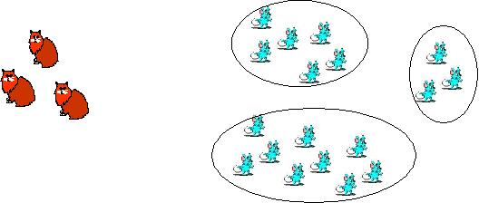

Entoure la collection qui convient

Réunion
Les 15 GS ont besoin d’un stylo feutre chacun.
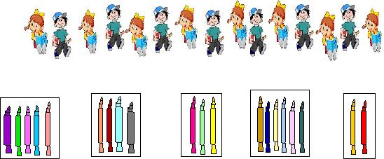

Entoure les boîtes de feutres dont ils ont besoin.

CP CE1
Devinette 1
La somme de mes 2 chiffres est 14.
Qui suis-je ?
Trouve toutes les possibilités

Devinette 2
La somme de mes 3 chiffres est 24.
Qui suis-je ?
Trouve toutes les possibilités

Devinette 3
Le nombre de mes dizaines est le double du chiffre des unités.
Qui suis-je ?
Trouve toutes les possibilités

De brique en brique
Pour construire un mur en briques Mario a utilisé 34 briques vertes, 11 briques rouges, 25 briques bleues. Théo veut faire un mur aussi grand que celui de Mario. Il a 100 briques.
En aura-t-il assez ?

CE1 CE2
Les champignons
Trois amis rentrent de la forêt avec des champignons. Ils pèsent ensemble leur cueillette et trouvent 880g.
Paul pèse son unique cèpe, il trouve 425 g. Marie pèse ses girolles et trouve 254g. Antoine dit « Moi je n’ai pas besoin de peser, je vais calculer la masse de ma cueillette. »
Combien a t-il trouvé ?

L’autoroute
Sur l’autoroute A20, Brive est au km 95 Limoges au KM 187
Calcule la distance Brive Limoges.

La cible

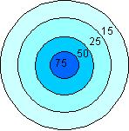
Paul a lancé 4 fléchettes. Il a marqué 225 points.
Indique les endroits de la cible qu’il a touché.
Quels endroits devrait-il atteindre pour obtenir le même score avec 3 fléchettes, avec 5 fléchettes ?

CE2 CM1
Commande
Mme DEVOIRS doit fournir 8 cahiers de classe à chacun de ses 27 élèves.
Les cahiers sont vendus par paquets de 25.
Combien de paquets doit elle commander ?

Une classe de CM
Dans cette classe de 30 élèves, 3/5 sont des filles. Combien y a-t-il de garçons ?

Au stade
Lors du dernier match de rugby, la moitié des spectateurs étaient des hommes, un quart était des femmes, 820 étaient des enfants. Combien de spectateurs ont assisté au match ?

Histoire de sucettes !
Suzette rapporte une grosse boîte de sucette pour l’anniversaire de sa fille. Elle a calculé qu’elle pouvait faire des paquets de 2, 4, 6, 8 ou 9 sucettes. Dans chaque cas, il ne reste aucune sucette.
Combien y a-t-il de sucettes dans la boîte que Suzette a rapportée ?
Combien de paquets peut-elle faire dans chaque cas ?

Lapins et clapiers
Madame Clapier nourrit aujourd’hui 162 lapereaux. Sachant qu’une maman lapin a en moyenne de 6 à 8 petits. Combien Madame Clapier élève t-elle de mères lapins ?

CM1 CM2

Promotion !
Ce magasin propose des promotions sur certains articles, quel article bénéficie de la meilleure promotion ?

Pantalon de ski | Bonnet | Gants
55€ | 17€ | 28€
44€ | 11,90€ | 21€

Chez Parmentier
Pour réaliser une purée pour 5 personnes, Madame Parmentier a épluché 950g de pommes de terre, utilisé 15g de sel, 1,5l d’eau et 250ml de lait.
Quelle sera la quantité d’ingrédients nécessaires à la préparation d’une purée pour 12 personnes.

Monsieur Frileux
Le 21 septembre 2009 Mr Frileux remplit sa cuve de 2207 l de fuel, le 21 septembre 2010, le livreur refait le plein avec 1875 l.
Combien Mr Frileux consomme t-il en moyenne par jour ?

Plantations
Madame Rosa souhaite planter des rosiers, tous les 60 cm, derrière son mur long de 28 m. Combien de rosiers doit-elle commander ?

Géométrie 1
Remarques :
- Toutes les consignes permettent de tracer une seule et même figure !
- Avant de tracer la figure, faites un croquis qui reprend toutes les étapes (avec les lettres et en écrivant les mesures).

Programme de construction :
1. Tracez un carré ABCD de côté 6 cm.
2. Tracez les diagonales du carré.
3. Placez le point E à l’intersection des diagonales.
4. Tracez le cercle C 1 de centre E et de rayon [EA].
5. Placez les points suivants : F milieu de [AB], G milieu de [BC], H milieu de [DC] et I milieu de [DA].
6. Puis tracez les demi-cercles suivants, tous extérieurs au carré : le demi-cercle C2 de centre F et de diamètre [AB] ; puis C3 (G, 3 cm) ; C4 (H, 3 cm) ; et enfin C 5 de centre I et de rayon [IA].
7. Trace enfin le cercle C 6 de centre E et de rayon 2 cm et le cercle C 7 de centre E et de rayon 6 cm.

Géométrie 2

Rédiger un programme de construction.

- Rédige pour chacune des figures un programme de construction.

